امتحان في مادة القراءة
المدرسة الإبتدائية

السنة الرابعة
السداسي الأول

الإسم و اللقب: ..........................................................القسم :..................................

معـ1 | النص:  وقف الفقير أمام الفرن ينظر إلى الخبز وهو يخرج منتفخا أحمر الوجه ,تفوح منه رائحة شهية . وكان هذا الفقير جائعا لم يتذوق الطعام منذ يومين, فشعر أنَ رائحة الخبز أيقظت أحشاءه و بدأت ثورتها عليه و أخذت تؤلمه حتَى كادت تتمزَق.  قال الفرَان :"ليس عندي خبز يابس عد إليَ بعد يومين." فأجاب الفقير:" لكنَني جائع الآن, اعطني رغيفا طازجا." وهنا توقف الفران عن عمله و رمق الفقير بنظرة سخرية قائلا:" أتظنُني أخبز و أتصبب عرقا لأقدِم لك رغيفا طازجا هديَة دون مقابل؟ «فقال له الفقير:" دعني أعمل عندك بقدر ثمنه" لكنَ الفرَان رفض...و صاح بوجهه ليبتعد عنه. لم يستطع الفقير أن يحوِل نظره عن الرَغيف فقد كانت تشدُه إليه رائحته الشهية ووقف يتأمَله , فشعر أنَه يهمس إليه و يناديه ليأكله ..أشار الفقير لرغيف الخبز بقوله:" لن أستطيع ذلك .فصاحب الفرن لن يسمح لي بأكلك ."فانتفخ رغيف الخبز و شعر الفقير أنَه يقول:" أنا لست ملكا لأحد ...أنا من حقِ الجائع ."  وفي حين غفلة من الفرَان امتدَت يد الصبيِ بسرعة البرق و اختطف رغيف الخبز كلمح البصر  و أخذ يجري به...فرآه صاحب الفرن و جرى خلفه وهو ينادي بأعلى صوته:" أمسكوا اللصَ.."  خاف الصبيُ و اختبأ خلف شجرة وبدأ يأكل الرَغيف و يلتهمه بسرعة ,و ما أن انتهى حتَى قبض عليه النَاس و اقتادوه إلى المحكمة.  وأثناء المحاكمة عرف القاضي أنَ لهفة الجائع لرغيف الخبز تجعله يتوهم أنَه يدعوه ليأكله . فحكم بسجن الإثنين معا, الفقير و الفرَان ,ليوم واحد شرط أن يعمل الفقير عند الفرَان بثمن رغيف الخبز الذي سرقه من عنده.
معـ2أ  معـ2ج  معـ2أ  معـ2ج | - ما هو سبب سرقة الصبيِ لرغيف الخبز؟  ................................................................................................  - أعلل الإجابة بقرينة من النصِ:  ...........................................................................................  - ما هو المقابل الذي اقترحه الصبي على الفران ليعطيه قطعة الرغيف؟  ..............................................................................................  - هل قبل الفران باقتراح الفقير ؟  .........................................................................................  - علل إجابتك بقرينة نصيِة :  ...........................................................................................  ............................................................................................  - شدة الجوع جعلت الصبي يعتقد بأنَ الرغيف يكلِمه ,أبحث في النص عن جملة تؤكد ذلك:  ..............................................................................................  ...............................................................................................

الإسم و اللقب:......................................................
معـ2أ  معـ2ب  معـ3 | - أعطي صفة على الأقل لكل شخصية من شخصيات النصِ:  - أعوِض كل مفردة مسطرة بأخرى تفيد نفس المعنى :  - رائحة الخبز أيقظت أحشاءه : ..........................................  - رمق الفقير بنظرة سخرية: ......................................  - شعر أنه يهمس إليه: ......................................  - هل تعتقد أن القاضي كان عادلا و منصفا في حكمه على الفقير و صاحب الفرن؟  .................................................................................  بيَن كيف ذلك ؟و هل كنت ستحكم بمثل ما حكم إن صرت قاضيا ؟  .......................................................................... .........................  ....................................................................................................  .................................................................................................  ..................................................................................................
  الشخصية | الصفات
  الفقير | ............................................................
  صاحب الفرن | ................................................................
  القاضي | ..................................................................
جدول إسناد الأعداد

المعايير  المستويات | معـ1 | معـ2أ |  | معـ2ب | معـ2ج | معـ3
إنعدام التملك | 0 | 0 |  | 0 | 0 | 0
التملك دون الأدنى | 2 | 0.5 | 1 | 1 | 1 | 2
التملك الأدنى | 4 | 1.5 | 2 | 2 | 2 | 3
التملك الأقصى | 6 | 2.5 | 3 | 3 | 3 | 5

20

...........................
امتحان في مادة الإنتاج الكتابي
المدرسة الإبتدائية
شارع الجمهورية

التعليمة : أتأمل المشاهد و أعبرعنها مستعملا الوصف وأدوات الربط التي درستها .
معـ4  معـ1  معـ2ج  معـ2د  معـ2هـ  معـ3 | 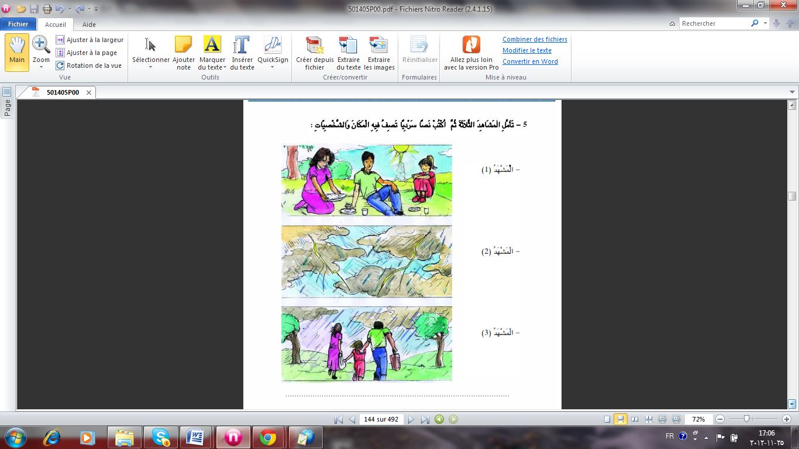  ...........................................................................................................  ................................................................................................  ................................................................................................  ................................................................................................  ................................................................................................  ........................................................................................................................................................  ..........................................................................................................................................................  .................................................................................................................  .................................................................................................................  .................................................................................................................  .................................................................................................................  .................................................................................................................  .................................................................................................................  ..........................................................................................................  ..........................................................................................................  .......................................................................................................  ..........................................................................................................
جدول اسناد الأعداد
المعايير  المستويات | معـ 4 | معـ1 | معـ2ج | معـ2د | معـ2هـ | معـ3  20
إنعدام التملك | 0 | 0 | 0 | 0 | 0 | 0
التملك دون الأدنى | 0.5 | 0.5 | 1 | 2 | 1 | 2
التملك الأدنى | 1 | 1 | 2 | 4 | 2 | 3
التملك الأقصى | 1.5 | 1.5 | 3 | 6 | 3 | 5

المدرسة الإبتدائية

امتحان في قواعـد اللـغـة
السنة الرابعة
السداسي الأول

معـ1أ  معـ1ب  معـ2أ  معـ2أ*  معـ3 | - أقرأ النَصَ و أفصل بين جمله بهذه العلامة #  قصدت العائلة المغازة كانت المشتريات مرتبة فوق الرفوف في نسق جذَاب اختارت البنت الوسطى هديَة واشترى أخوها مروحية سلمت البائعة لسعاد هديَتها و ناولت الأم زينب التاجر الثمن .  - أعمر الجدول بجمل من النص السابق حسب المطلوب :  - أسند الفعل في كل جملة إلى الضمائر المطلوبة و غيِر ما يجب تغييره :  - أنفق الصبيُ نقوده على مجموعة قصصية رائعة .  مخاطب مثنَى مؤنَث :................................................................................  - جدَد الولد انخراطه في المكتبة العمومية .  متكلَم مفرد:............................................................................................  - التلميذة الجديدة اندمجت مع بقية أقرانها .  غائب جمع مذكر:.....................................................................................  - أستخرج الفعل الثلاثي المزيد و أحيطه بخطِ و أسطِر الفعل الثلاثي المجرَد :  - هطلت أمطار غزيرة فاندفع الماء في السواقي فرح الفلاح و شكر ربَه .  - أكرم خالد ضيفه و قدَم له المساعدة .  - عبِر عن المشهد بثلاثة جمل يتنوع فيها الفاعل: مركبا نعتيا / مركبابالعطف /مفردة/ ......  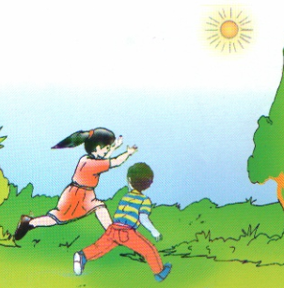  ...........................................................................................................................................................................................................................................................................................................................................................................................................................  جــــــــــدول إسنــــــاد الأعـــــــــداد  ص 1  جــــــــــدول إسنــــــاد الأعـــــــــداد  ( خاص بالمعلم )  ص 2  ص 1  جــــــــــدول إسنــــــاد الأعـــــــــداد  ( خاص بالمعلم )
   | الجمل
   | الفعل | الفاعل | عنصر آخر
  فعل+فاعل(مفردة)
  فعل+فاعل(مضاف+مضاف إليه)
  فعل+فاعل(مبدل منه+بدل)
  فعل+فاعل(منعوت+نعت)
  المعايير  المستويات | معـ1 أ |  | معـ 1 ب |  |  |  | معـ2أ |  |  | معـ3  14  20
  إنعدام التملك | 0 |  |  | 0 |  |  | 0 | 0 |  | 0
  التملك دون الأدنى | 0.25 | 0.5 |  | 0.25 | 0.5 | 0.75 | 1 | 0.5 | 1 | 1.5
  التملك الأدنى | 0.75 | 1 |  | 1 | 1.25 | 1.5 | 2 | 1.5 | 2 | 2
  التملك الأدنى | 0.75 |  |  | 1.75 | 2 | 2.25
  التملك الأقصى | 1.25 | 1.5 |  | 2.5 | 2.75 | 3 | 3 | 2.5 | 3 | 3.5
  وزارة التربية  المدرسة الابتدائية …….. |  | اختبــار السداسي الأول  ديسمبر |  | السنة الرابـعــــــــــة  التربيـة الإسلامية
  الاسم واللقب: ................................. |  |  | العـــدد الرتبـــي...........
  المعايير | التــــــمـــــــــــــــــاريـــــــــــــــــــــــــــــــــــــــــــــــــــــــــــــــــــن
  معـ1 |__|  معـ1 |__|  معـ1 |__|  معـ2 أ |__|  معـ2 أ |__|  معـ2 أ |__| | السند 1: * تستيقظ أمّي والدنيا ظلام لتعدّ طعام الصباح وتهيّأ الصغار للذهاب إلى المدرسة وبعد ذلك تبدأ عملها المضني عندما تقوم كادحة بالأعمال اليومية من غسل وكي وتنظيف وطبخ...  التعليمة 1: تعمل الأمّ بانتظام. أكتب ثلاثة أعمال تقوم بها.  -..........................................................  -..........................................................  -..........................................................
  السند 2: ترعى هذه الأمّ الكادحة صغارها وتذوب كالشمعة لتوفّر لهم أسباب الراحة.
  التعليمة 2: كيف تعامل أمّك؟
  *...............................*.................................*...............................
  التعليمة 3:أكمل الآية القرآنية التي تدعو إلى محبّة الوالدين والإحسان إليهما.
  * قال الله تعالى:
  - « وقضى ربّك ألا تعبدوا إلا إياه وبالـ........................ إحسانا.»
  - « واخفض لهما جناح الذل من الرحمة وقل رب ارحمهما كما ربّياني .............»
  السند 3: رجع أحمد من المدرسة فوجد جدّه يشاهد برنامجا علميا حول النبات والحيوان فقال الطفل بالمناسبة: « يا جدّي لقد حدّثنا المعلم عن نبتة تدعى زئبق الماء أو السوسن المائي، فهو من النباتات العجيبة، فورقته أشبه بطبق واسع جدّا يطفو على سطح الماء، وقد يصل قطر الورقة إلى حوالي مترين، ويقال إنّها تحمل طفلا صغيرا دون أن تتمزق أو تغوص في الماء.»
  تعجّب الجدّ من هذا النوع من النبات وقال لحفيده: « لا يقدر أيّ مخلوق على صنع الكائنات إلا الله. »
  معـ2 ب |__|  معـ2 ب |__|  معـ2 ب |__| | التعليمة 4: أذكر ثلاثة مظاهر أخرى تدل على عظمة الله وقدرته.  1- ................................................................................  2- ................................................................................  3- ................................................................................
  معـ 3 |__|  معـ 3 |__|  معـ 3 |__| | السند 4: *فسبح جدي قائلا: « سبحان الله بديع الصنع. » وأخذ يتلو القرآن ثمّ ذهب ليتوضّأ ويصلي، وبعد الانتهاء من الوضوء قلت له: « أريد أن أتوضّأ لأسبّح وأصلي مثلك . »  التعليمة 5: ساعد الطفل على أداء الوضوء وترتيب المراحل بوضع الرقم المناسب أمام كل عمل.
    * أنوي الوضوء.
    * أغسل رجلي.
    * أغسل يدي إلى الكوعين ثلاث مرات
    * أمسح رأسي بكلتا يديّ وأردّ مسحه.
    * أغسل وجهي ثلاث مرات.
    * أغسل يدي إلى المرفقين ثلاث مرات
  معـ 4 |__|  معـ 4 |__|  معـ 4 |__| | السند 5: * بعد أن توضأ الطفل ذهب ليصلي مع جدّه.  التعليمة 6: ما رأيك في هذا الطفل؟  *...............................*.................................*......................
  المعايير  مستويات التملك | معاييـــر الحــد الأدنــــى |  |  |  | معيار التميز
  المعايير  مستويات التملك | معـ1 | معـ 2أ | معـ2ب | معـ3 |  | معـ4
  لا إجابة أو إجابة خاطئة ( - ) | 0 | 0 | 0 | 0 |  | 0
  دون التملـــــك الأدنـــى ( + ) | 1.5 | 1.5 | 2 | 1 |  | 1
  التملـــــك الأدنــــــى ( + + ) | 3 | 3 | 4 | 1.5 |  | 1.5
  التملــك الأقصـــى ( + + + ) | 4.5 | 4.5 | 6 | 2.5 |  | 2.5
   | المدرسة الابتدائية …………… |  | الاختبــار السداسي الأول في مــــادة  التــربيــــة الإســلاميـــــة  ديسمبر | المنتوج المنتظر  السنة الرابـعــــــــــة
  المعايير |  | التــــــمـــــــــــــــــاريـــــــــــــــــــــــــــــــــــــــــــــــــــــــــــــــــــن
  معـ1 |__|  معـ1 |__|  معـ1 |__|  معـ2 أ |__|  معـ2 أ |__|  معـ2 أ |__| |  | السند 1: * تستيقظ أمّي والدنيا ظلام لتعدّ طعام الصباح وتهيّأ الصغار للذهاب إلى المدرسة وبعد ذلك تبدأ عملها المضني عندما تقوم كادحة بالأعمال اليومية من غسل وكي وتنظيف وطبخ...  التعليمة 1: تعمل الأمّ بانتظام. أكتب ثلاثة أعمال تقوم بها.  - تهيّأ الصغار للذهاب إلى المدرسة  - تغسل  - تطبخ
  السند 2: * ترعى هذه الأمّ الكادحة صغارها وتذوب كالشمعة لتوفّر لهم أسباب الراحة.
  التعليمة 2: كيف تعامل أمّك؟
  *أحترمها *أطيعها *أساعدها
  التعليمة 3:أكمل الآية القرآنية التي تدعو إلى محبّة الوالدين والإحسان إليهما.
  * قال الله تعالى:
  - « وقضى ربّك ألا تعبدوا إلا إياه وبالـوالدين إحسانا.»
  - « واخفض لهما جناح الذل من الرحمة وقل رب ارحمهما كما ربّياني صغيرا»
  معـ2 ب |__|  معـ2 ب |__|  معـ2 ب |__| |  | السند 3: * رجع أحمد من المدرسة فوجد جدّه يشاهد برنامجا علميا حول النبات والحيوان فقال الطفل بالمناسبة: « يا جدّي لقد حدّثنا المعلم عن نبتة تدعى زئبق الماء أو السوسن المائي، فهو من النباتات العجيبة، فورقته أشبه بطبق واسع جدّا يطفو على سطح الماء، وقد يصل قطر الورقة إلى حوالي مترين، ويقال إنّها تحمل طفلا صغيرا دون أن تتمزق أو تغوص في الماء.»  تعجّب الجدّ من هذا النوع من النبات وقال لحفيده: « لا يقدر أيّ مخلوق على صنع الكائنات إلا الله. »  التعليمة 4: أذكر ثلاثة مظاهر أخرى تدل على عظمة الله وقدرته.  1- خلق الأرض  2- خلق الإنسان  3- خلق السموات
  معـ 3 |__|  معـ 3 |__|  معـ 3 |__| |  | السند 4: *فسبح جدي قائلا: « سبحان الله بديع الصنع. » وأخذ يتلو القرآن ثمّ ذهب ليتوضّأ ويصلي، وبعد الانتهاء من الوضوء قلت له: « أريد أن أتوضّأ لأسبّح وأصلي مثلك. »  التعليمة 5: ساعد الطفل على أداء الوضوء وترتيب المراحل بوضع الرقم المناسب أمام كل عمل.
    * أنوي الوضوء. | 1
    * أغسل رجلي. | 6
    * أغسل يدي إلى الكوعين ثلاث مرات | 2
    * أمسح رأسي بكلتا يديّ وأردّ مسحه. | 4
    * أغسل وجهي ثلاث مرات. | 3
    * أغسل يدي إلى المرفقين ثلاث مرات | 5
  معـ 4 |__|  معـ 4 |__|  معـ 4 |__| |  | السند 5: * بعد أن توضأ الطفل ذهب ليصلي مع جدّه.  التعليمة 6: ما رأيك في هذا الطفل؟  * طفل صالح * يؤمن بالله *يقوم بالفرائض
  المدرسة الابتدائية …….. |  | الاختبــار السداسي الأول في مــــادة  الــقـــــــــــــــراءة  ديسمبر | الاسم واللقب  .................................  السنة الرابـعــــــــــة .......  العـــدد الرتبـــي...........
  المعايير | التــــــمـــــــــــــــــاريـــــــــــــــــــــــــــــــــــــــــــــــــــــــــــــــــــن
  معـ 1 |__|  معـ 1 |__|  معـ 1 |__| | .  النص  استيقظ سعيد قبل الميعاد فوجد زوجته تتوجع من آلام الوضع. ونُـقِلت محبوبة على عربة إلى مستشفى البلدة وما كادت شمس ذلك اليوم تطلع حتّى بشّرته القابلة بتوأمين: " ولد وبنت يا سعيد جعلهما الله عليكـ طالع خير." وتنهدت محبوبة قائلة:  - أنا أتألم كلما رجعت في المساء متعبا يا سعيد لإطعام خمسة أطفال فماذا إذا أصبحوا سبعة؟ لو كان أولادنا أقل من هذا العدد ما تعبت يا سعيد كل هذا التعب ولما كنّا في ضيق من العيش. آه يا سعيد يجب أن نفكر في التنظيم العائلي منذ اليوم.
    قراءة وفهم
  معـ 1 |__|  معـ 1 |__|  معـ 1 |__| | * قراءة النص قراءة صحيحة.  * قراءة النص قراءة مسترسلة.  * قراءة النص قراءة معبرة.
    التقييم الشفوي
  معـ2 أ |__|  معـ2 أ |__|  معـ2 ب |__| | 1- أربط كل شخصية بما قالته في النص.  .
    معالجة النص
     | * | آه يا سعيد يجب أن نفكر في التنظيم العائلي.
    محبوبة | *
     | * | ولد وبنت يا سعيد جعلهما الله عليكـ طالع خير.
    القابلـة | *
     | * | أنا أتألم كلما رجعت في المساء متعبا
  معـ2 أ |__|  معـ2 أ |__|  معـ2 ب |__| | 2- أين تسكن عائلة سعيد؟ في القرية أم في المدينة؟  ............................................................................................  3- أكتب الدليل من النص.  الدليل ............................................................................................
  معـ2 أ |__|  معـ2 ب |__| | 4- ما هو سبب تعب سعيد؟  ............................................................................................  5- أكتب ما يدل على ذلك في النص.  ............................................................................................
  معـ2ب |__| | 6- ولدت محبوبة قبل شروق الشمس.  أكتب ما يدل على ذلك في النص.  ...................................................................................................
  معـ2ج |__| | 7- أعوّض الكلمة المسطرة بكلمة لها نفس المعنى.  * تتوجع من آلام الوضع. * تتوجع من آلام.........................
  معـ2ج |__| | 8- أشطب الخطأ.  لو كان عدد الأطفال أقل ما كنا في ضيق من العيش.  ما كنا في خصاصة ما كنا في نعيم ما كنا في فقر
  معـ2ج |__| | 9- استيقظ سعيد قبل الميعاد.  أستعمل العبارة المسطرة في جملة.  ............................................................................................
  معـ 3 |__| | 10- من المسؤول عن كثرة الولادات حسب رأيك؟  محبوبـــــة  هما معا  ســـعيــــد  أبقي المعلومة الصحيحة وأشطب الباقي.
  المعايير  مستويات التملك | معاييــــــــــر الحــــــد الأدنـــــــــــــى |  |  |  |  |  | معـ3
  المعايير  مستويات التملك | معـ1 |  | معـ 2أ | معـ 2ب | معـ 2ج |  | إبداء الرأي
  لا إجابة أو إجابة خاطئة ( - ) | 0 |  | 0 | 0 | 0 |  | 0
  دون التملـــــك الأدنـــى ( + ) | 2.5 |  | 1 | 0.5 | 1 |  | 2
  التملـــــك الأدنــــــى ( + + ) | 5 |  | 2 | 1 | 2 |  | 3
  التملــك الأقصـــى ( + + + ) | 7.5 |  | 3 | 1.5 | 3 |  | 5
   |  | شفوي | نشـــــــاط كتابـــــــــــــــــــي
  المدرسة الابتدائية …………. |  | الاختبــار السداسي الأول في مــــادة  الــقـــــــــــــــراءة  ديسمبر | المنتوج المنتظر  السنة الرابـعــــــــــة
  المعايير | التــــــمـــــــــــــــــاريـــــــــــــــــــــــــــــــــــــــــــــــــــــــــــــــــــن
  معـ 1 |__|  معـ 1 |__|  معـ 1 |__| | .  النص  استيقظ سعيد قبل الميعاد فوجد زوجته تتوجع من آلام الوضع. ونُـقِلت محبوبة على عربة إلى مستشفى البلدة وما كادت شمس ذلك اليوم تطلع حتّى بشّرته القابلة بتوأمين: " ولد وبنت يا سعيد جعلهما الله عليكـ طالع خير." وتنهدت محبوبة قائلة:  - أنا أتألم كلما رجعت في المساء متعبا يا سعيد لإطعام خمسة أطفال فماذا إذا أصبحوا سبعة؟ لو كان أولادنا أقل من هذا العدد ما تعبت يا سعيد كل هذا التعب ولما كنّا في ضيق من العيش. آه يا سعيد يجب أن نفكر في التنظيم العائلي منذ اليوم.
    قراءة وفهم
  معـ 1 |__|  معـ 1 |__|  معـ 1 |__| | * قراءة النص قراءة صحيحة.  * قراءة النص قراءة مسترسلة.  * قراءة النص قراءة معبرة.
    التقييم الشفوي
  معـ2 أ |__|  معـ2 أ |__|  معـ2 ب |__| | 1- أربط كل شخصية بما قالته في النص.  .
    معالجة النص
     | * | آه يا سعيد يجب أن نفكر في التنظيم العائلي.
    محبوبة | *
     | * | ولد وبنت يا سعيد جعلهما الله عليكـ طالع خير.
    القابلـة | *
     | * | أنا أتألم كلما رجعت في المساء متعبا
  معـ2 أ |__|  معـ2 أ |__|  معـ2 ب |__| | 2- أين تسكن عائلة سعيد؟ في القرية أم في المدينة؟  تسكن عائلة سعيد في القرية  3- أكتب الدليل من النص.  الدليل ونُـقِلت محبوبة على عربة إلى مستشفى البلدة
  معـ2 أ |__|  معـ2 ب |__| | 4- ما هو سبب تعب سعيد؟  سبب عمل سعيد هو العمل لإطعام أبنائه الخمسة.  5- أكتب ما يدل على ذلك في النص.  كلما رجعت في المساء متعبا يا سعيد لإطعام خمسة أطفال.
  معـ2ب |__| | 6- ولدت محبوبة قبل شروق الشمس.  أكتب ما يدل على ذلك في النص.  وما كادت شمس ذلك اليوم تطلع حتّى بشّرته القابلة بتوأمين.
  معـ2ج |__| | 7- أعوّض الكلمة المسطرة بكلمة لها نفس المعنى.  * تتوجع من آلام الوضع. * تتوجع من آلام الولادة
  معـ2ج |__| | 8- أشطب الخطأ.  لو كان عدد الأطفال أقل ما كنا في ضيق من العيش.  ما كنا في خصاصة ما كنا في نعيم ما كنا في فقر
  معـ2ج |__| | 9- استيقظ سعيد قبل الميعاد.  أستعمل العبارة المسطرة في جملة.  مراعاة السلامة الغوية للجملة وحسن استعمال العبارة.
  معـ 3 |__| | 10- من المسؤول عن كثرة الولادات حسب رأيك؟  ســـعيــــد  محبوبـــــة  هما معا  أبقي المعلومة الصحيحة وأشطب الباقي.
  المعايير  مستويات التملك | معاييــــــــــر الحــــــد الأدنـــــــــــــى |  |  |  |  |  | معـ3
  المعايير  مستويات التملك | معـ1 |  | معـ 2أ | معـ 2ب | معـ 2ج |  | إبداء الرأي
  لا إجابة أو إجابة خاطئة ( - ) | 0 |  | 0 | 0 | 0 |  | 0
  دون التملـــــك الأدنـــى ( + ) | 2.5 |  | 1 | 0.5 | 1 |  | 2
  التملـــــك الأدنــــــى ( + + ) | 5 |  | 2 | 1 | 2 |  | 3
  التملــك الأقصـــى ( + + + ) | 7.5 |  | 3 | 1.5 | 3 |  | 5
   |  | شفوي | نشـــــــاط كتابـــــــــــــــــــي
  مدرســة …….. | اختبـــار السداسي الأول |  |  | القراءة  السنة الرابعة
  الاسم واللّـقـب: ............................................. |  | ديسمبـــر | القســم :
  نص الانطلاق
  أَشْجَارُ اللَّيْمُونِ والبُرْتُقَالِ مُثْقَلَةٌ بِالثِّمَارِ ورَائِحَةُ القَوَارِصِ تُنْعِشُ الفُؤَادَ وَأَهَازِيجُ العُمَّالِ تَمْلأُ الفَضَاءَ الرَّحْبَ... إِنَّهُ مَوْسِمُ جَنْي البُرْتُقَالِ .
  نَصَبَ العُمَّالُ السَّلاَلِمَ الخَشَبِيَّةَ وَصَعِدَ بَعْضُهُمْ وَشَرَعُوا يَقْطِفُونَ ثِمَارَ البُرْتُقَالِ بِالمَقَارِضِ وَيَضَعُونَهَا فِي أَكْيَاسٍ خِيطَتْ مِنْ قُمَاشٍ رَبَطُوهَا عَلَى صُدُورِهِمْ ، وكُلَّمَا نَزَلُوا وصَبُّوهَا بِلُطْفٍ فِي الصَنَادِيقِ ...ويَتَوَلَّى عُمَّالٌ آخَرُونَ الفَرْزَ والتَّرْصِيفَ حَسْبَ صَنْفِ الثِّمَارِ وحَجْمِهَا .
  وعِنْدَ الزَّوَالِ تَتَوَافَدُ عَلَى الحُقُولِ الشَّاحِنَاتُ لِتَنْقُلَ الإنْتَاجَ إلَى أَسْوَاقِنَا أوْ إلَىَ المُجَمَّعَاتِ التِي تُصَدِّرُهُ إلَى بُلْدَانٍ كَثِيرَةٍ تَرْغَبُ فِي إنْتَاجِنَا وتُفَضِّلُهُ عَلَى غَيْرِهِ لِجَوْدَتِهِ وَسِعْرِهِ المُنَاسِبِ .
  معـ 1 أ  لـــا  معـ 1 أ  لـــا  معـ 1 أ  لـــا | التقييم الشّفوي :  - قراءة النّص قراءة صحيحة  - قراءة النص قراءة مسترسلة  - قراءة النّص معبّرة
  معـ 2أ  لـــا  معـ 2ب  لـــا  معـ 2ب  لـــا  معـ 2ب  معـ 2أ  لـــا  معـ 2أ  لـــا  معـ 2ج  لـــا  معـ 2ج  لــاــا  معـ 4  لـــا | معالجة النّص :  - متى دارت أحداث النّص ؟  .......................................................................................................................................  * أكتب الجملة الدالة على ذلك من النّص ؟  ...................................................................................................  - حافظ العمّال على سلامة المنتوج وجودته .  - استخرج قرينتين تدلاّن على ذلك  ...............................................................................................  ...............................................................................................  - هل تقبل البلدان الأخرى على إنتاجنا ؟  ...............................................................................................  لمـــاذا ؟  ................................................................................................  - أعوّض الكلمات المسطّرة بكلمات لها نفس المعنى  * رَائِحَةُ القَوَارِصِ تُنْعِشُ الفُؤَادَ - رَائِحَةُ القَوَارِصِ .................. الفَؤَادَ  * أهازيج العُمَّالِ تَمْلأُ الفَضَاءَ الرَّحْبَ - ................ العُمَّالِ تَمْلأُ الفَضَاءَ ..............  5) بِالعَمَلِ المُتْقِنِ وَ الجَيِّدِ يَتَحَسَّنُ الإِنْتَاجُ .  مـا رأيك في ذلك ؟  ...............................................................................................  ................................................................................................
  المعاييـر  مستويات التملّك | معــاييـر الحــد الأدنـى |  |  |  | معـ 3
  المعاييـر  مستويات التملّك | معـ1أ | معـ2أ | معـ2ب | معـ2ج | ابداء الرأي
  انعدام التملّك [ - ] | 0 | 0 | 0 | 0 | 0
  دون التملّك الأدنى [ ₊ ] | 2.5 | 1 | 0.5 | 1 | 2
  التملّك الأدنى [ + + ] | 5 | 2 | 1 | 2 | 3
  التملّك الأقصى [ + + + ] | 7.5 | 3 | 1.5 | 3 | 5
  مدرســة | اختبـــار السداسي الأول | القراءة  السنة الرابعة
  وثيقــة المعلّـــم
  نص القدرة المستهدفة :
  - يقرأ نصّا و يعيّن شخصيّاته وأحداثه
  معــايير التقييـم :
  معـ1 : القراءة الجهريّة
  معـ2: معالجة النّص
  معـ 2أ : الإجابة شفويّا أو كتابيّا عن أسئلة تتعلّق بمعاني النّص و بمكوّنات السرد ( الفاعلون – الأحداث الإطاران الزماني و المكاني )
  معـ 2ب : استخراج قرائن من النّص للاستدلال
  معـ 2ج : تعرّف مرادف مفردة أو ذكره
  معـ 3 : إبداء الرّأي : الاستناد إلى تجربة ذاتية
  استنتاج قيمة من النّص
  وضعية التقييـم :
  * السند : نص مطبوع بدون عنوان
  * التعليمة : يجيب كتابيا عن الأسئلة المقترحة

المدرسة الابتدائية ……. |  | اختبــار السداسي الأول  ديسمبر |  | السنة الرابـعــــــــــة  الإيقـاظ العلـمي
الاسم واللقب: ................................. |  |  | العـــدد الرتبـــي...........
المعايير | التــــــمـــــــــــــــــاريـــــــــــــــــــــــــــــــــــــــــــــــــــــــــــــــــــن
معـ1 |__| | السند عــ1ـدد: * بمناسبة عيد ميلاد هيفاء استدعت العائلة الأقارب والأصدقاء لحضور الحفل، وحين ابتدأ الاحتفال كانت الساعة تشير إلى الثامنة و30 دقيقة.  التعليمة1 : أرسم على الساعة الميكانيكية وقت بداية الحفل.  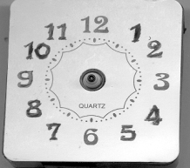
معـ2 |__| | السند عــ2ـدد: * تواصل الاحتفال وأخذ الأطفال ينشدون ويرقصون على أنغام الموسيقى الصاخبة. فجأة شعر مروان بصداع في رأسه فغطـّى أذنيه بيديه وغادر الحفل.  التعليمة2 : ضع علامة × أمام المعلومة الصحيحة  * غادر مروان الحفل بسبب:
  الأصوات الصاخبة |  |  | الأضواء الساطعة |  |  | الروائح القوية
معـ 3 |__| | السند عــ3ـدد: * غادر مروان الحفل للمحافظة على حاسة  اللمــــس -- الشــــم -- السمـــــــع  التعليمة3 : أشطب الإجابة الخاطئة.
معـ 1 |__| | السند عــ4ـدد: * نظرت سرين إلى الساعة الحائطية وقالت:  - « لقد قضينا ساعة في الاحتفال بعيد ميلادك يا هيفاء وحان وقت إطفاء الشموع وانتهاء الحفل وكل عام وأنت بخير.»  التعليمة4 : أعود إلى توقيت بدء الحفل وأرسم توقيت انتهائه على ساعة الخانات.
  ....... : ......
معـ2 |__| | السند عــ5ـدد: * أطفأت هيفاء الشموع ثم أخذت تصب العصير في كؤوس لكنّها أصابت أحدها بمرفقها فسقط وانكسر فهمّت بجمع الزجاج لكنّ أحد أصدقائها منعها من ذلك.  التعليمة5 : حسب رأيك لماذا منعها الصديق من ذلك؟  .......................................................................................................
السند عــ6ـدد: * بعد ذلك أخذ الصديق يذكر لها طرق وقاية بعض الحواس.
التعليمة6 : أذكر ضمن الجدول طرق وقاية هذه الحواس.

المعايير | التــــــمـــــــــــــــــاريـــــــــــــــــــــــــــــــــــــــــــــــــــــــــــــــــــن
معـ 1 |__| | .
  الحــــــــواس | طـــــــــــرق الوقايــــــــــــــــــــة
  البصـــــر | .............................................................
  اللمــــــس | .............................................................
  السمــــــع | .............................................................
معـ2 |__| | السند عــ7ـدد: * أمّا أمّها فقد قالت لها محذرة:  - « يا ابنتي ألا تعلمين أنّ لكل عضو حسّي وظيفة خاصة به لذلك يجب أن تحافظي على حواسك. »  التعليمة7: أربط العضو الحسي بوظيفته.  العين * * الإحساس بالنعومة والخشونة  الأنف * * لشمّ الروائح الكريهة أو الفوّاحة  الجلد * * لمشاهدة المناظر الخلابة
معـ 3 |__| | السند عــ8ـدد: *انتهى الحفل وتوجهت هيفاء إلى غرفتها لتنام فتذكـّرت أنها لم تنجز تمرين الإيقاظ العلمي فأخذت تقوم بالتحويلات التالية:  ساعة واحدة = 90 دق. * ربع ساعة = 15 دق. * نصف ساعة = 60 دق.  ...............................*..............................*...............................  التعليمة8:أشطب الخطأ وأصلحه.
معـ 3 |__| | السند عــ9ـدد: * انتهت هيفاء من عملها ونظرت إلى ساعتها فوجدت بها التوقيت التالي:  فقالت:« تشير الساعة إلى 10 و30 دق ليلا.»  التعليمة عــ9ـدد: هل أصابت هيفاء في معرفة الوقت؟  .  - أشطب وأصلح الخطأ.  * تشير الساعة إلى .........................................................
  30 : 23
  نعم | لا

جــــــــــدول إسنــــــاد الأعـــــــــداد
( خاص بالمعلم )
المعايير  مستويات التملك | معـ1 | معـ 2 | معـ3
لا إجابة أو إجابة خاطئة ( - ) | 0 | 0 | 0
دون التملـــــك الأدنـــى ( + ) | 2 | 2 | 2
التملـــــك الأدنــــــى ( + + ) | 4 | 4 | 4
التملــك الأقصـــى ( + + + ) | 7 | 7 | 6

المدرسة الابتدائية …….. |  | الاختبــار السداسـي الأول في مــــادة  الإيقـــــاظ العلـــــــــــمي  ديسمبر | المنتوج المنتظر  السنة الرابـعــــــــــة
المعايير | التــــــمـــــــــــــــــاريـــــــــــــــــــــــــــــــــــــــــــــــــــــــــــــــــــن
معـ1 |__| | السند عــ1ـدد: * بمناسبة عيد ميلاد هيفاء استدعت العائلة الأقارب والأصدقاء لحضور الحفل، وحين ابتدأ الاحتفال كانت الساعة تشير إلى الثامنة و30 دقيقة.  التعليمة1 : أرسم على الساعة الميكانيكية وقت بداية الحفل.
معـ2 |__| | السند عــ2ـدد: * تواصل الاحتفال وأخذ الأطفال ينشدون ويرقصون على أنغام الموسيقى الصاخبة. فجأة شعر مروان بصداع في رأسه فغطـّى أذنيه بيديه وغادر الحفل.  التعليمة2 : ضع علامة × أمام المعلومة الصحيحة  * غادر مروان الحفل بسبب:
  الأصوات الصاخبة | × |  | الأضواء الساطعة |  |  | الروائح القوية
معـ 3 |__| | السند عــ3ـدد: * غادر مروان الحفل للمحافظة على حاسة  اللمــــس -- الشــــم -- السمـــــــع  التعليمة3 : أشطب الإجابة الخاطئة.
معـ 1 |__| | السند عــ4ـدد: * نظرت سرين إلى الساعة الحائطية وقالت:  - « لقد قضينا ساعة في الاحتفال بعيد ميلادك يا هيفاء وحان وقت إطفاء الشموع وانتهاء الحفل وكل عام وأنت بخير.»  التعليمة4 : أعود إلى توقيت بدء الحفل وأرسم توقيت انتهائه على ساعة الخانات.
  30 : 21
معـ2 |__| | السند عــ5ـدد: * أطفأت هيفاء الشموع ثم أخذت تصب العصير في كؤوس لكنّها أصابت أحدها بمرفقها فسقط وانكسر فهمّت بجمع الزجاج لكنّ أحد أصدقائها منعها من ذلك.  التعليمة5 : حسب رأيك لماذا منعها الصديق من ذلك؟  منعها صديقها من ذلك حتى لا يسبب لها الزجاج جروحا وكي تحافظ على جلدها.
السند عــ6ـدد: * بعد ذلك أخذ الصديق يذكر لها طرق وقاية بعض الحواس.
التعليمة6 : أذكر ضمن الجدول طرق وقاية هذه الحواس.

المعايير | التــــــمـــــــــــــــــاريـــــــــــــــــــــــــــــــــــــــــــــــــــــــــــــــــــن
معـ 1 |__| | .
  الحــــــــواس | طـــــــــــرق الوقايــــــــــــــــــــة
  البصـــــر | النظافة وتجنب العدوى.
  اللمــــــس | النظافة وتجنب الحروق والجروح.
  السمــــــع | النظافة وتجنب الأصوات الصاخبة.
معـ2 |__| | السند عــ7ـدد: * أمّا أمّها فقد قالت لها محذرة:  - « يا ابنتي ألا تعلمين أنّ لكل عضو حسّي وظيفة خاصة به لذلك يجب أن تحافظي على حواسك. »  التعليمة7: أربط العضو الحسي بوظيفته.  العين * * الإحساس بالنعومة والخشونة  الأنف * * لشمّ الروائح الكريهة أو الفوّاحة  الجلد * * لمشاهدة المناظر الخلابة
معـ 3 |__| | السند عــ8ـدد: *انتهى الحفل وتوجهت هيفاء إلى غرفتها لتنام فتذكـّرت أنها لم تنجز تمرين الإيقاظ العلمي فأخذت تقوم بالتحويلات التالية:  ساعة واحدة = 90 دق. * ربع ساعة = 15 دق. * نصف ساعة = 60 دق.  ساعة واحدة = 60 دق. *..............................* نصف ساعة = 30 دق  التعليمة8:أشطب الخطأ وأصلحه.
معـ 3 |__| | السند عــ9ـدد: * انتهت هيفاء من عملها ونظرت إلى ساعتها فوجدت بها التوقيت التالي:  فقالت:« تشير الساعة إلى 10 و30 دق ليلا.»  التعليمة عــ9ـدد: هل أصابت هيفاء في معرفة الوقت؟  .  - أشطب وأصلح الخطأ.  * تشير الساعة إلى 11 و 30 دق ليلا.
  30 : 23
  نعم | لا

وزارة التربية  المدرسة الابتدائية ……. | الاختبــار السداســــي الأول في مــــادة  الإنتـــــاج الكتابـــــــــــي  ديسمبر | الاسم واللقب  ......................................  السنة الرابـعــــــــــة

التعليمة: أتأمّل المشاهد الثلاثة وأقرأ وضعية البداية وسياق التحول ثم أكتب نهاية أصف فيها:
- حالة الأطفال عند فقدان الكرة
- ما قام به رامي.
- مادار بين رامي وصاحب المنزل.
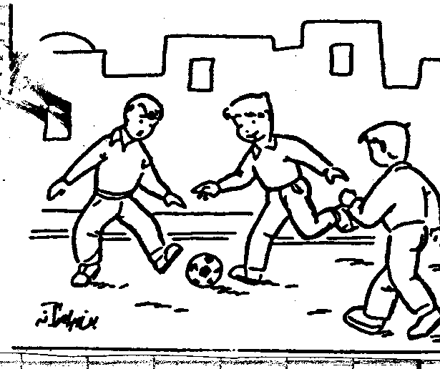 | بينما كان رامي عائدا من المدرسة رأى صديقيه أحمد وسامي يلعبان في بطحاء الحي بالكرة. فقرر أن يشاركهما اللعب.
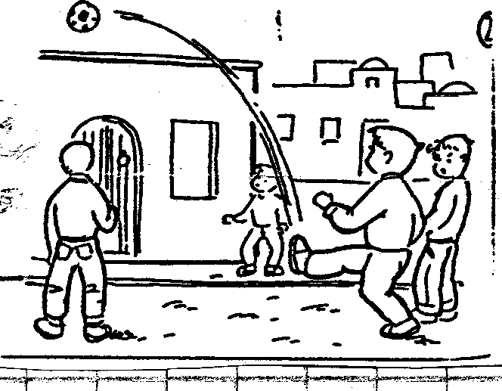 | فانقسم الأطفال إلى مجموعتين وركضوا طويلا وراء الكرة حتى سال عرقهم. أمّا رامي فكان يقذف الكرة بخفة ومهارة وقد غمرته فرحة لا توصف ... فجأة توقفوا عن اللعب. لقد قذف رامي بالكرة فوق منزل أحد الجيران.
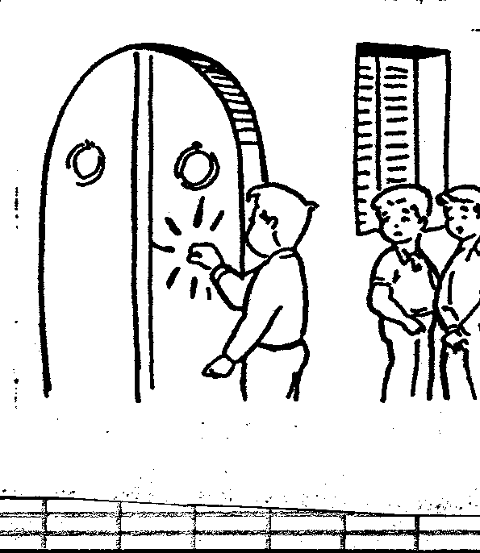

جـــــدول إســنــاد الأعـــــــــــداد (خاص بالمعلم)

مــســتــويــات الــتـمــلـــك | معـ1 | معـ2 | معـ3 | معـ4
انعدام التملك[-] | 0 | 0 | 0 | 0
دون التــمــلــك[+] | 1 | 2 | 2 | 2
التــمـلـك الأدنــى[++] | 2 | 4 | 4 | 3
التملــك الأقصى[+++] | 3 | 6 | 6 | 5

مدرســة ……. | اختبـــار فـي مـــادة  انتــاج كتابـــي  السداســي الأول  ديسمبـــر | السنـة الرابعـــة  وثيقــة المعلّـــم

نص القدرة المستهدفة :

- اثراء نص بالوصف أو الحوار
معــايير التقييـم :
معـ1 : - الملاءمة : توافق المنتوج مع التعليمة
- توافق المنتوج مع السند
معـ 2 : - سلامة بناء النّص : اكتمال البنية السردية
- ترتيب الأحداث
- احترام قواعد الرّسم
معـ 3 : - ثراء اللغة و الطّرافة : استعمال معجم فصيح
- ظهور فكرة متميّزة
معـ 4 : - المقروئيّة : وضوح الكتابة
- الاستعمال السليم لعلامات التنقيط .
وضعية التقييـم :
* سند بصري : شريط مصوّر يتألّف من ثلاثة مشاهد .
* التعليمة : أتأمّل المشاهد الثلاثة و أقرأ وضعية البداية و سياق التحوّل ثم أكتب نهاية .
* الأداء المنتظر : ينتظر أن ينتج المتعلّم مقام نهاية مع وصف حالة الأطفال عند فقدان الكرة : حيرة ، غضب ... و ما قام به رامي الذهاب إلى منزل الجيران والحوار الذي دار بينه و بين صاحب المنزل .

المدرسة الابتدائية ………… |  | الاختبــار السداســــي الأول في مــــادة  الريــاضــيــــــــــــات  ديسمبر |  | الاسم واللقب  .................................  السنة الرابـعــــــــــة .......  العـــدد الرتبـــي...........
المعايير | التــــــمـــــــــــــــــاريـــــــــــــــــــــــــــــــــــــــــــــــــــــــــــــــــــن
معـ2 ب |__|  معـ2 ب |__|  معـ2 ب |__| | السند عدد1: بمناسبة العيد قرر تلاميذ القسم مفاجأة صديقتهم منى اليتيمة بهدية فكانت مساهمهم كالآتي:  التعليمة عدد1: أنجز العمليات التالية لحساب المبلغ المالي الذي ساهمت به كل مجموعة.  1370 450 600  × × ×  2 4 3  ـــــــــــــــــــــــ ـــــــــــــــــــــ ـــــــــــــــــــــ  .................... ................... ....................
  عدد المساهمين | المبلغ الذي ساهم به كل تلميذ بالمي
  2 | 1370
  4 | 450
  3 | 600
معـ2 ب |__|  معـ2 ب |__|  معـ2 ب |__| | السند عدد2: جمع الأطفال المبالغ المالية التي تبرعوا بها.  التعليمة عدد2: أبحث عن المبلغ المالي الذي بحوزتهم بالمي.
معـ2 ج |__|  معـ1 |__|  معـ2 أ |__|  معـ2 أ |__|  معـ2 أ |__| | ** الإنجاز  .......................................................................................................................................... |  | .........................  .........................  ..........................  ـــــــــــــــــــــــــــــــــــــــــ  ..............................
السند عدد3: ذهب الأطفال إلى المغازة فاختاروا هدايا بأسعار مختلفة كالآتي:
المشتريات | الثمن بالمي | المبلغ المتبقي بالمي
الحذاء | 850 5 | .......................
الدمية | 250 1 | .......................
الصدار | 860 4 | ........................

* اقترح سامي شراء الحذاء اقترحت سلمى شراء الدمية واقترح أحمد شراء الصدار
التعليمة عدد3: أبحث عن المبلغ المتبقي بعد شراء هدية من بين هذه الهدايا.
** الإنجاز
................. ............... ...............
_ _ _
................ ............... ................
ــــــــــــــــــــــــــــ ــــــــــــــــــــــــــــ ــــــــــــــــــــــــــــ
.................... ................... ....................

ص 1

المعايير | التــــــمـــــــــــــــــاريـــــــــــــــــــــــــــــــــــــــــــــــــــــــــــــــــــن
معـ2ج |__|  معـ1 |__|  معـ2ج |__|  معـ1 |__| | السند عدد4: في النهاية اتفق الأطفال على شراء الدمية والصدار.  التعليمة عدد4: أبحث عن ثمن الهديتين.
معـ2ج |__|  معـ1 |__|  معـ2ج |__|  معـ1 |__| | ** الإنجـــــاز  ....................................................................  .................................................................... | .........................  ..........................  ـــــــــــــــــــــــــــــــــــــــــ  ..............................
معـ2ج |__|  معـ1 |__|  معـ2ج |__|  معـ1 |__| | السند عدد5: أرادوا شراء سفائف لتزيين الهدية  - سفيفة حمراء بـ 650 مي.  - سفيفة خضراء بـ 370 مي.  - سفيفة صفراء بـ 885 مي.  التعليمة عدد5: ماهو ثمن السفائف معا.
معـ2ج |__|  معـ1 |__|  معـ2ج |__|  معـ1 |__| | ** الإنجـــــاز  ....................................................................  .................................................................... | .........................  .........................  ..........................  ـــــــــــــــــــــــــــــــــــــــــ  ..............................
السند عدد6: تفطن الأطفال أنّ المبلغ المتبقي لا يكفي لشراء السفائف فزادت سلمى المبلغ الناقص.
التعليمة عدد6: أطرح سؤالين مناسبين وأجيب عنهما.
معـ5-₁|__|  معـ5-₂|__|  معـ5-₃|__|  معـ5-₄|__| | ** الإنجـــــاز  السؤال1.........................................................  الإجابة ...........................................................  ...........................................................  السؤال2 .........................................................  الإجابة ...........................................................  ........................................................... | .........................  ..........................  ـــــــــــــــــــــــــــــــــــــــــ  ..............................  .........................  ..........................  ـــــــــــــــــــــــــــــــــــــــــ  ..............................
معـ3 |__|  معـ3 |__|  معـ3 |__| | السند عدد7: قام الأطفال بضبط أقيسة السفائف بالوحدات المختلفة.  التعليمة عدد7: ساعدهم على معرفة أقيستها بالصم.
  لون السفيفة | قيس طول السفيفة بوحدات مختلفة | قيس طول السفيفة بالصم
  حمراء | 3 دسم و4 صم | ...................... صم
  خضراء | 4 دسم و 15 صم | ...................... صم
  صفراء | 10 دسم و18 صم | ...................... صم
ص 2

المعايير | التــــــمـــــــــــــــــاريـــــــــــــــــــــــــــــــــــــــــــــــــــــــــــــــــــن
معـ4 |__|  معـ4 |__|  معـ4 |__| | السند عدد8: للذهاب إلى منزل الصديقة سلك كل طفل المسلك التالي مرورا بالحديقة - الكتبية - العطار لإخذ هدية رمزية معهم.
معـ4 |__|  معـ4 |__|  معـ4 |__| | اتبع سامي المسلك التالي:  أ ب ج  المنزل مكتبة بيت الصديقة  التعليمة عدد8 -1 أسمي قطع المستقيمات المتحصل عليه  .............................................................................................
معـ4 |__|  معـ4 |__|  معـ4 |__| | اتبع أحمد المسلك التالي:  د هـ ع  المنزل حديقة بيت الصديقة  التعليمة عدد8 -2 أسمي قطع المستقيمات المتحصل عليه  .............................................................................................
معـ4 |__|  معـ4 |__|  معـ4 |__| | اتبعت سلمى المسلك التالي:  ح ص س  المنزل عطار بيت الصديقة  التعليمة عدد8 -3 أسمي قطع المستقيمات المتحصل عليه  .............................................................................................

جــــــــــدول إسنــــــاد الأعـــــــــداد
( خاص بالمعلم )

المعايير  مستويات التملك | معاييــــــــــر الحــــــد الأدنـــــــــــــى |  |  |  |  |  | معيارالتميزمعـ3
المعايير  مستويات التملك | معـ1 | معـ 2أ | معـ 2ب | معـ 2ج | معـ3 | معـ4 | العتبة | العدد
لا إجابة أو إجابة خاطئة ( - ) | 0 | 0 | 0 | 0 | 0 | 0 | الأولى | 1
دون التملـــــك الأدنـــى ( + ) | 1 | 1 | 0.5 | 0.5 | 1 | 1 | الثانية | 2
التملـــــك الأدنــــــى ( + + ) | 2 | 2 | 1 | 1 | 2 | 2 | الثالثة | 3
التملــك الأقصـــى ( + + + ) | 3 | 3 | 1.5 | 1.5 | 3 | 3 | الرابعة | 5

ص 3
المدرسة الابتدائية …………. |  | الاختبــار السداســي الأول في مــــادة  الريــاضــيــــــــــــات  ديسمبر |  | المنتوج المنتظر  السنة الرابـعــــــــــة
المعايير | التــــــمـــــــــــــــــاريـــــــــــــــــــــــــــــــــــــــــــــــــــــــــــــــــــن
معـ2 ب |__|  معـ2 ب |__|  معـ2 ب |__| | السند عدد1: بمناسبة العيد قرر تلاميذ القسم مفاجأة صديقتهم منى اليتيمة بهدية فكانت مساهمهم كالآتي:  التعليمة عدد1: أنجز العمليات التالية لحساب المبلغ المالي الذي ساهمت به كل مجموعة.  1370 450 600  × × ×  2 4 3  ـــــــــــــــــــــــ ـــــــــــــــــــــ ـــــــــــــــــــــ  0 4 7 2 0 0 8 1 0 0 8 1
  عدد المساهمين | المبلغ الذي ساهم به كل تلميذ بالمي
  2 | 1370
  4 | 450
  3 | 600
معـ2 ب |__|  معـ2 ب |__|  معـ2 ب |__| | السند عدد2: جمع الأطفال المبالغ المالية التي تبرعوا بها.  التعليمة عدد2: أبحث عن المبلغ المالي الذي بحوزتهم بالمي.
معـ2 ج |__|  معـ1 |__|  معـ2 أ |__|  معـ2 أ |__|  معـ2 أ |__| | ** الإنجاز  المبلغ المالي الذي بحوزتهم بالمي  740 2 + 800 1 + 800 1 = 340 6 |  | 740 2 +  800 1 +.  800 1  ــــــــــــــــــــــــــــــــــ  340 6 =
السند عدد3: ذهب الأطفال إلى المغازة فاختاروا هدايا بأسعار مختلفة كالآتي:
المشتريات | الثمن بالمي | المبلغ المتبقي بالمي
الحذاء | 850 5 | 0 9 4
الدمية | 250 1 | 0 9 0 5
الصدار | 860 4 | 0 8 4 1

* اقترح سامي شراء الحذاء اقترحت سلمى شراء الدمية واقترح أحمد شراء الصدار
التعليمة عدد3: أبحث عن المبلغ المتبقي بعد شراء هدية من بين هذه الهدايا.
** الإنجاز
340 6 340 6 340 6
_ _ _
850 5 250 1 860 4
ــــــــــــــــــــــــــــ ــــــــــــــــــــــــــــ ــــــــــــــــــــــــــــ
0 9 4 0 0 9 0 5 0 8 4 1

المعايير | التــــــمـــــــــــــــــاريـــــــــــــــــــــــــــــــــــــــــــــــــــــــــــــــــــن
معـ2ج |__|  معـ1 |__|  معـ2ج |__|  معـ1 |__| | السند عدد4: في النهاية اتفق الأطفال على شراء الدمية والصدار.  التعليمة عدد4: أبحث عن ثمن الهديتين.
معـ2ج |__|  معـ1 |__|  معـ2ج |__|  معـ1 |__| | ** الإنجـــــاز  ثمن الهديتين بالمي  250 1 + 860 4 = 110 6 | 250 1 +  860 4  ـــــــــــــــــــــــــــــــــــــــــ  110 6
معـ2ج |__|  معـ1 |__|  معـ2ج |__|  معـ1 |__| | السند عدد5: أرادوا شراء سفائف لتزيين الهدية  - سفيفة حمراء بـ 650 مي.  - سفيفة خضراء بـ 370 مي.  - سفيفة صفراء بـ 885 مي.  التعليمة عدد5: ماهو ثمن السفائف معا.
معـ2ج |__|  معـ1 |__|  معـ2ج |__|  معـ1 |__| | ** الإنجـــــاز  ثمن السفائف معا بالمي  650 + 370 + 885 = 1905 | 650+  370+  885  ـــــــــــــــــــــــــــــــــــــــــ  1905
السند عدد6: تفطن الأطفال أنّ المبلغ المتبقي لا يكفي لشراء السفائف فزادت سلمى المبلغ الناقص.
التعليمة عدد6: أطرح سؤالين مناسبين وأجيب عنهما.
معـ5-₁|__|  معـ5-₂|__|  معـ5-₃|__|  معـ5-₄|__| | ** الإنجـــــاز  السؤال1 ما هو المبلغ الباقي بالمي؟  الإجابة المبلغ الباقي بالمي  340 6 - 110 6 = 0 3 2  السؤال2 ما هو المبلغ الناقص بالمي؟  الإجابة المبلغ الناقص بالمي  905 1 - 230 = 675 1 | 340 6  -  110 6  ـــــــــــــــــــــــــــــــــــــــــ  0 3 2 0  905 1  -  230  ـــــــــــــــــــــــــــــــــــــــــ  675 1
معـ3 |__|  معـ3 |__|  معـ3 |__| | السند عدد7: قام الأطفال بضبط أقيسة السفائف بالوحدات المختلفة.  التعليمة عدد7: ساعدهم على معرفة أقيستها بالصم.
  لون السفيفة | قيس طول السفيفة بوحدات مختلفة | قيس طول السفيفة بالصم
  حمراء | 3 دسم و4 صم | 34 صم
  خضراء | 4 دسم و 15 صم | 55 صم
  صفراء | 10 دسم و18 صم | 118 صم

المعايير | التــــــمـــــــــــــــــاريـــــــــــــــــــــــــــــــــــــــــــــــــــــــــــــــــــن
معـ4 |__|  معـ4 |__|  معـ4 |__| | السند عدد8: للذهاب إلى منزل الصديقة سلك كل طفل المسلك التالي مرورا بالحديقة - الكتبية - العطار لإخذ هدية رمزية معهم.
معـ4 |__|  معـ4 |__|  معـ4 |__| | اتبع سامي المسلك التالي:  أ ب ج  المنزل مكتبة بيت الصديقة  التعليمة عدد8 -1 أسمي قطع المستقيمات المتحصل عليه  [ أ ب] [ ب ج] [ أ ج]
معـ4 |__|  معـ4 |__|  معـ4 |__| | اتبع أحمد المسلك التالي:  د هـ ع  المنزل حديقة بيت الصديقة  التعليمة عدد8 -2 أسمي قطع المستقيمات المتحصل عليه  [ د هـ] [ هـ ع] [ د ع]
معـ4 |__|  معـ4 |__|  معـ4 |__| | اتبعت سلمى المسلك التالي:  ح ص س  المنزل عطار بيت الصديقة  التعليمة عدد8 -3 أسمي قطع المستقيمات المتحصل عليه  [ ح ص] [ ص س] [ ح س]

E-P- | Evaluation des acquis des élèves en :  Dictée  Au terme du 1er semestre | Classe :4ème année…  Nom : ……………...  Prénom : …………..

Dictée

Je m'appelle ……roline. Je suis pari……….en. Mon père est pharmac………… et ma mère est aussi pharmac……………………. J'ai un ami tuni……………..

Tableau d’attribution des notes de la dictée
Niveaux de maîtrise | Critères minimaux | C de P
Niveaux de maîtrise | C4 | C7
- Aucune maitrise | 0
+ maîtrise minimale insuffisante | 0,5à2
+ + Maîtrise minimale | 2.5
+ + + Maîtrise maximale | 3à4 | De 0à1
note |  | …../ 5

 | Epreuve de la fin du 1er semestre  Lecture | 4ème année  Prénom :. . . . . . . . . . . . . . . . . . . . . . . .
Le texte
la mère de Pablo est enceinte .Le petit garçon attend le nouveau-né avec impatience. Un jour, Pablo rentre à la maison. Il ne trouve pas sa mère.
Il est inquiet. La voisine lui affirme qu’elle est allée à l’hôpital pour accoucher. Pablo est très heureux. Alors, Il accompagne son père à l’hôpital pour rendre visite à sa maman et voir le nouveau-né.
En arrivant, il offre un bouquet de fleurs à sa mère.
Quelle surprise !Il ya deux landaus près de la mère. Elle a deux belles filles.
Pablo est fou de joie. Il embrasse ses sœurs et caresse délicatement leurs cheveux.
Il propose en disant:« on appelle l’une Juliette et l’autre Bernadette »
+Questions :  1-/Je mets une croix devant la phrase juste :  2-/J’entoure la bonne explication :  *la mère accueille son fils Elle reçoit son fils / Elle attend son fils  * Pablo est fou de joie Il est fâché / Il est très content.  3-/ Je cherche dans le texte un mot qui a le même sens.  * Pablo caresse leurs cheveux avec beaucoup de douceur.  * Pablo caresse . . . . . . . . . . . . . . . . . . . . . . leurs cheveux.  4-/Pablo est inquiet .pourquoi ?  . . . . . . . . . . . . . . . . . . . . . . . . . . . . . . . . . . . . . . . . . . . . . . . . . . . . . . .  5-J’écris la phrase qui montre que :  la mère est contente de voir son fils.  . . . . . . . . . . . . . . . . . . . . . . . . . . . . . . . . . . . . . . . . . . . . . . . . . . . . . . .  6-/ Pourquoi Pablo est surpris ?:  . . . . . . . . . . . . . . . . . . . . . . . . . . . . . . . . . . . . . . . . . . . . . . . . . . . . . . . | C2  C3  C3  C4  C4  C4  C6
  - La mère de Pablo a eu un garçon.
  - La mère emmène Pablo à l’école.
  - La mère de Pablo est à l’hôpital.
  7-Je regarde le dessin et j’écris au moins une phrase pour dire ce que va faire Pablo ? | 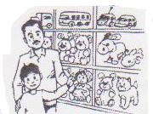
  . . . . . . . . . . . . . . . . . . . . . . . . . . . . . . . . . . . . . . . . . . . . . . . . . . . . . . . . . . . . . . . . . . . . . . . . . . . . . . . . . . . . . . . . . . . . . . . . . . . . . . . . . . . . . . . . . . . . . . . . . . . . . . . . . . . . . . . . . . . . . . . . . . . . . . . . . . . . . . . . . . . . . . . . . . . . . . . . . . . . . . . . . . . . . . . . . . . . . . . . . . . . . . . .
Total des critères minimaux C2:…/3C3:…/6 C4:…/3
Critères de perfectionnement: C6 :…
 | Epreuve de la fin du 1er semestre  Production écrite. | 4ème année  Prénom :. . . . . . . . . . . . . .
Aujourd’hui Agnès ne rit plus .Elle ne parle plus. Elle est couchée dans son lit avec plusieurs couvertures jusqu’à son nez.
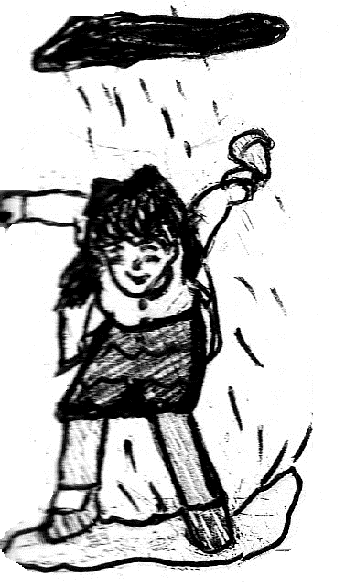 | 1-/ Je regarde les images et je réponds aux questions :  Que fait Agnès ?  …………………………………………………………………………………………………………………………………………………………………………  …………………………………………………………………………………………………………………………………………………………………………  Où est Agnès ?  ………………………………………………..………………………………….  Qu’est ce qu’elle a ?  ………………………………………………..…………………………………. | C1 C2 C3 C4C6  C1 C2 C3 C4C6
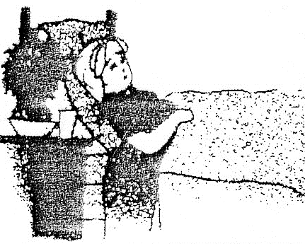 |  | C1 C2 C3 C4C6
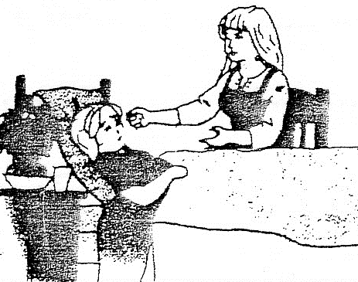 | 2-/Je regarde les deux images et j’écris deux phrases :  Que fait la mère ? …………………………………………………………………………………………………………………………………………………………………………  …………………………………………………………………………………………………………………………………………………………………………  …………………………………………………………………………………… | C1 C2 C3 C4C6  C1 C2 C3 C4C6
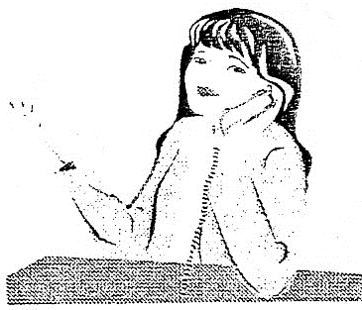
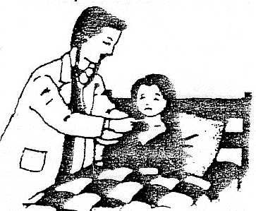 | 3-/Je regarde les deux images et j’écris deux phrases :  Que fait le médecin ? …………………………………………………………………………………………………………………………………………………………………………  ……………………………………………………………………………………  …………………………………………………………………………………… | C1 C2 C3 C4C6  C1 C2 C3 C4C6
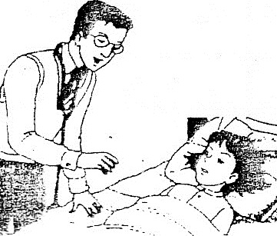 | J’écris deux conseils : ……………………………………………………………………………………  ……………………………………………………………………………………  ……………………………………………………………………………………  …………………………………………………………………………………… | C1 C2 C3 C4C6
Total des critères minimaux C1:…/9C2:…/9 C3:…/9 C4:…/9 C5 :…./1 C6 :…./9
Critères de perfectionnement: C7 :…
Bon travail .

